Psychomotorický vývin dojčaťa (2.-3. mesiac)

Vek | Fyzický vývin | Sociálne správanie, reč
2.-3. mesiac | Priberie 700-900g/mesiac, resp. 150-250g/týždeň.  Vyrastie cca 3-4cm/mesiac.  Uzatvára sa MF.  Objavujú sa slzy.  Spí 18-20 hodín/24 hodín.  Zrak: Začína fixovať a sledovať predmet – voľne otáča hlavu za predmetom v uhle 150-180°, fixácia je už chvíľami binokulárna, nystagmus, a blúdivé pohyby očných bulbov po 2.mesiaci predstavujú podozrenie na slepotu, od 3.mesiaca je už možná akomodácia, konvergencia a vertikálne pohyby bulbov  Sluch: Spozornie na hlas, zvukový podnet, silný zvuk ho vyľaká (faciálna reakcia na zvuk, neskôr aj reakcia celého tela). | Reč: objavujú sa jednotlivé dlhé samohlásky, neskôr si húká (a-a-a-, e-e-e)  Usmieva sa, úsmevom odpovedá na známy hlas.  Po zazretí tváre znehybnie, zaujíma sa o okolie – živo ho sleduje, reaguje úsmevom, plačom.  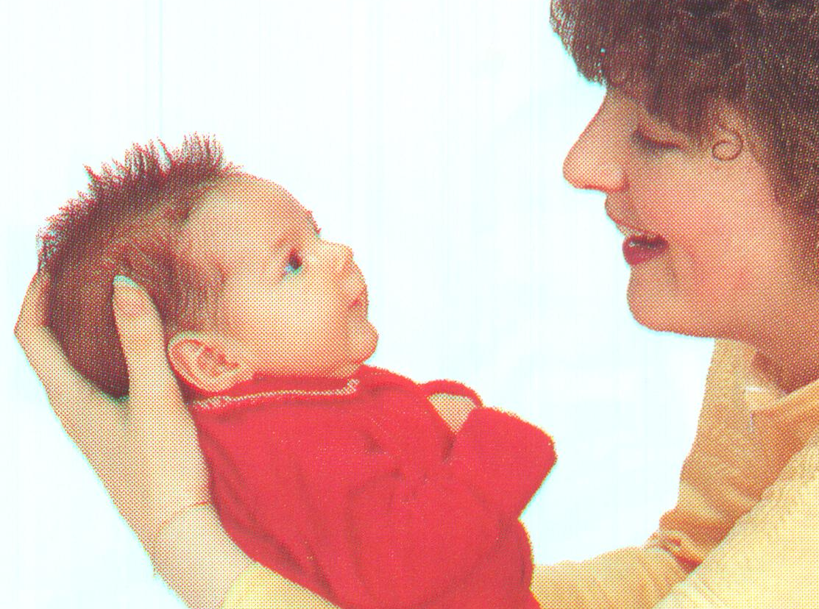

Vek | Jemná a hrubá motorika
2.-3. mesiac | 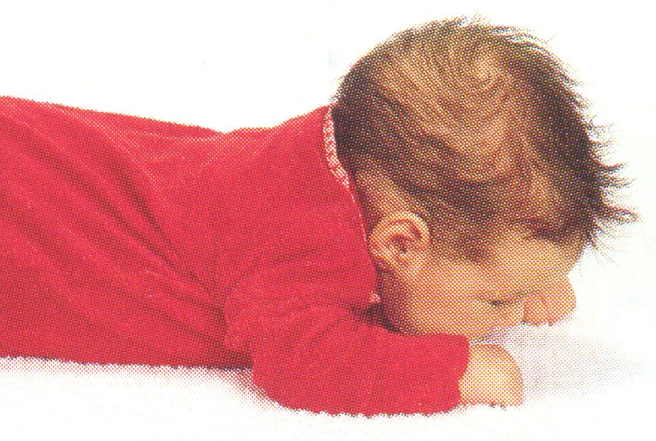  Pretrváva reflexný úchop.  Striedanie otvorených a zatvorených dlaní (päste sa objavujú pri plači, strachu či neistote).  Začína sa hrať s rukami, obzerá si ruky, strká si ich do úst, naťahuje sa za vecami, ale netrafí sa, udrží hrkálku.  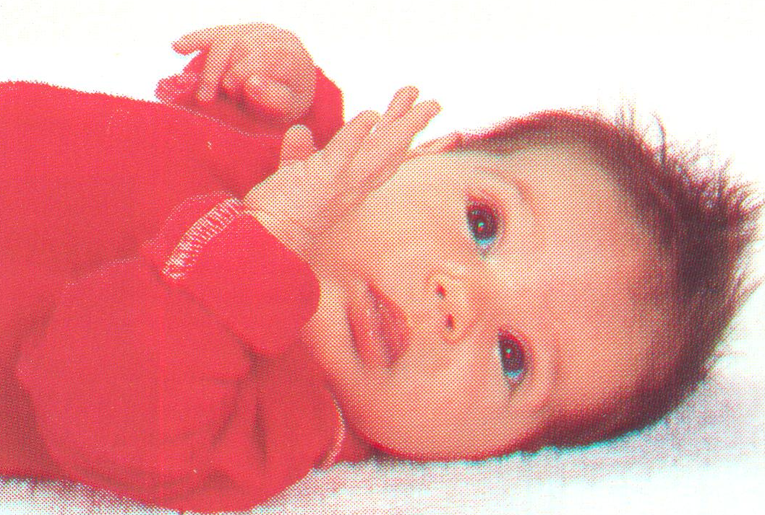  Poloha na chrbte: najskôr je celková poloha prevažne asymetrická (tonický šijový reflex), neskôr ubúda flekčné držanie, symetrizuje sa držanie tela, pohybuje končatinami, začína dvíhať nohy nad podložku, hlavu drží v strednej rovine, spontánne ju otáča na obe strany  Posadzovanie (pasívne): hlava nadmerne klesá dozadu  Sed: hlava prevažne vzpriamená, ale kýve sa  Na bruchu (2 mesiac): dvíha opakovane hlavu, udrží ju vzpriamene (dlhšie  ako 5 s.), predlaktia sú pasívne pod trupom, opiera sa o prsia
(Bowden, V.R., Greenberg, C.S. et al., 2008; Kozierová, B., Erbová, G., Olivieriová, R., 1995; Langmeier, J., Krejčířová, D., 1998; Lebl, J. a kol., 2003; Leifer, G., 2004; London, M.L. et all., 2007; Stoppardová, M., 2005; Vágnerová, M., 2005)

